附件2
报价函
德阳高恒物业管理有限公司：
关于“三星湖标识标牌制作安装服务采购”项目，结合本项目服务内容及要求，根据我公司测算，报价如下：
序号 | 内容 | 报价（单位：元） | 税率 | 备注
1 | 三星湖标识标牌制作安装服务采购 |  |  | 须附分项明细报价表，格式附后。
所有报价均用人民币表示，该报价为暂定合同总价，最终按分项明细报价表中单价及验收合格数量据实结算，报价包括但不限于人工费、材料费、运输费、安装费、税费、利润等为完成本项目服务的所有费用。
本报价函的有效期为（≥45天） 天。

单位名称： （盖单位公章）
年 月 日
三星湖标识标牌制作安装分项明细报价表
序号 | 项目内容 | 材质 | 规格 | 单位 | 数量 | 单价  （元/个） | 小计（元） | 参考样式
1 | 三星湖绿化带标识牌 | 金属立牌 | 标识牌高度≥45cm | 个 | 50 |  |  | 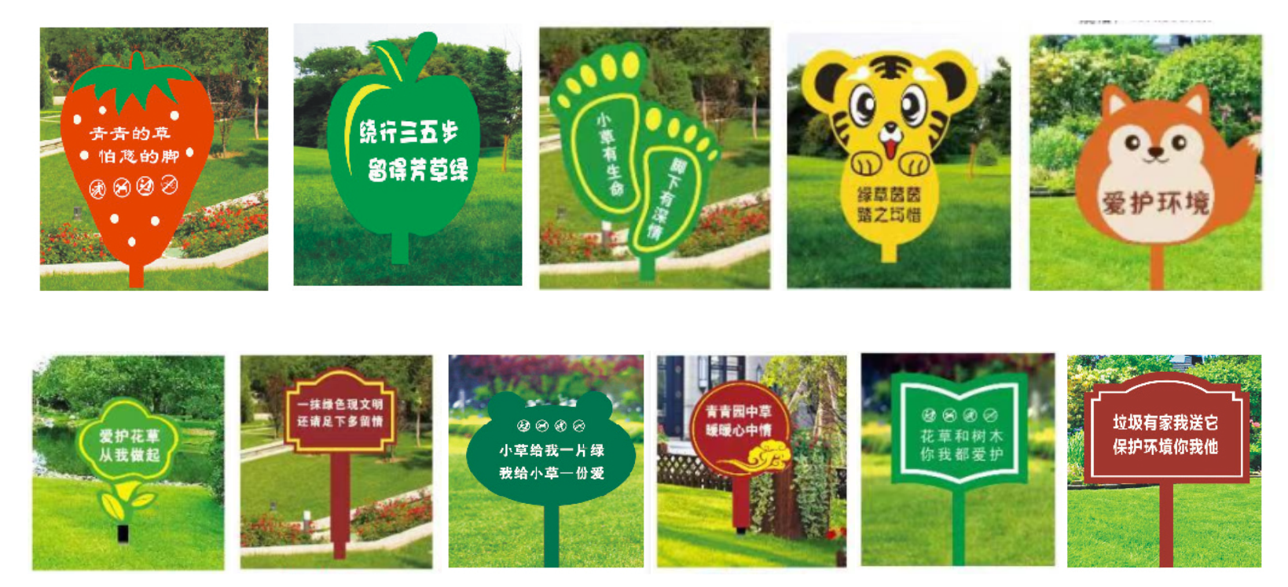
2 | 三星湖温馨安全提示牌 | 2mm厚铝板UV | 0.33mx0.4m | 个 | 100 |  |  | 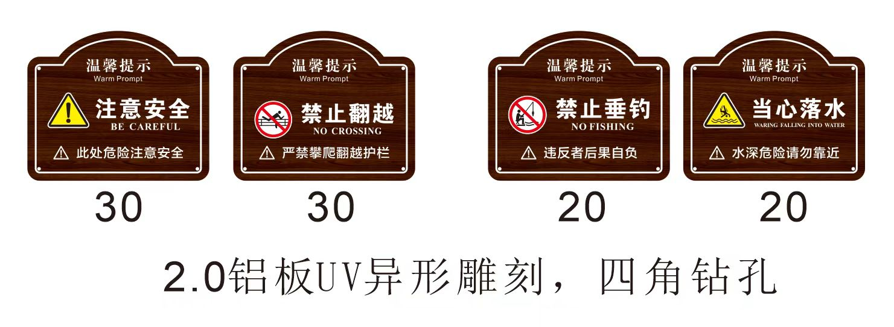
3 | 飞虹桥免责声明 | 2mm厚铝板UV | 0.9mx0.6m | 个 | 2 |  |  | 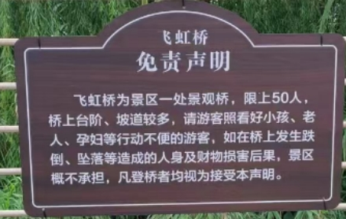
报价合计
注：所有报价均用人民币表示，该报价为暂定合同总价，最终按分项明细报价表中单价及验收合格数量据实结算，报价包括但不限于人工费、材料费、运输费、安装费、税费、利润等为完成本项目服务的所有费用。

